1. Регистрация нового пользователя происходит весьма распространенным способом, примерно также как в других социальных сетях.
Для работы с сетью JABA.RU крайне желательно использовать один рекомендованных браузеров (программа просмотра интернет-сайтов). Совсем НЕжелательно использовать программу Microsoft Internet Explorer 6. Использовать эту программу можно только в случае если фактически невозможно поставить другую.
Для работы рекомендуется использовать программу Mozilla Firefox последней версии или другой версии, желательно не ниже 3.0. Также можно использовать: Google Chrome, Safari или Opera, в последнюю очередь Internet Explorer 7 и 8 версий.
Все упомянутые программы, кроме MS Internet Explorer, распространяются бесплатно и не требуют особых специальных навыков при установке.
1. Регистрация на JABA.RU.
1.1. Войти на главный сайт — открыть в браузере ссылку www.jaba.ru.
1.2. Нажать на ссылку Регистрация в верхнем левом углу открывшейся страницы.

1.3. Ввести данные аккаунта.
1.3.1. Ввести имя пользователя. В данном случае требуется ввести латинскими буквами, так называемый логин или никнэйм, то есть не настоящее имя пользователя, а условное имя в системе.
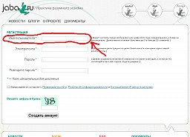
1.3.2. Ввести адрес электронной почты (второе поле Электропочта). Если адреса еще нет, то предварительно завести на одном из массовых почтовых сервисов (google.ru, mail.ru, yndex.ru, rambler.ru и др.) индивидуальный адрес электронной почты.
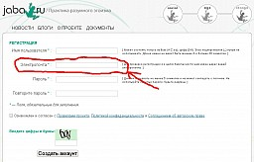
1.3.3. Ввести пароль к аккаунту — секретное слово, известное только владельцу аккаунта, содержащее латинские буквы и цифры, длинной не менее 5 символов, не может совпадать с именем пользователя, не должен быть слишком простым (словарным словом, датой рождения, из последовательных цифр или букв и т.д.). Чтобы в дальнейшем не забыть важно сразу где-то записать установленный пароль.
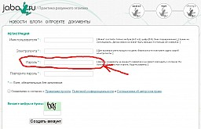
1.3.4. Повторить ввод пароля — в поле Повторите пароль ввести пароль еще раз. Повторно пароль должен быть введен корректно, то есть полностью совпадать с первоначально введенным паролем, с учетом регистра букв.
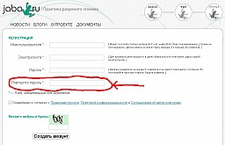
1.3.5. Поставить галочку в пункте подтверждения ознакомления с основными документами проекта. Безусловно, важно эти документы предварительно открыть и хотя бы бегло прочитать, чтобы знать об основных правилах и ответственности пользователей сети JABA.RU.
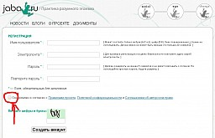
1.3.6. Ввести защитный код с картинки. Внизу регистрационной формы имеется розовое поле, в котором в виде картинки выведена произвольная последовательность букв и цифр. В текстовом поле под картинкой необходимо ввести с клавиатуры буквы и цифры изображенные на картинке.
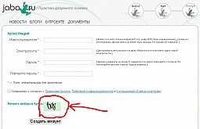
1.4. Нажать на кнопку Создать аккаунт.
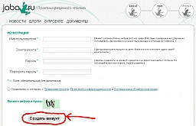
1.5. Активировать аккаунт.
После нажатия на кнопку Создать аккаунт на указанный вами адрес электронной почты придет письмо содержащее ссылку для активации вашего аккаунта. Необходимо открыть эту ссылку в браузере, тогда аккаунт будет активирован. После активации аккаунта вы сможете подключаться к сети JABA.RU с помощью указанных при регистрации имени пользователя и пароля. Вместо имени пользователя можно использовать адрес электронной почты.
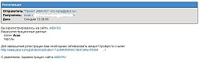
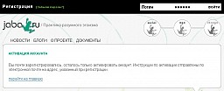
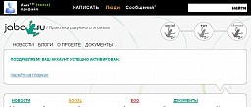
2. Регистрация пользователей зарегистрированных ранее на сайте jaba-point.ru происходит по упрощенной схеме. Будем называть этот процесс миграция или активация старого аккаунта. Если вы были раньше зарегистрированы на jaba-point.ru, то при активации аккаунта на JABA.RU необходимо вместо регистрации просто сделать попытку авторизации. Для этого надо ввести в поле Логин ваш адрес электронной почты, который использовался при регистрации на jaba-point.ru, а в поле Пароль ввести пароль, который был установлен на jaba-point.ru. Если вы помните свой пароль и все корректно ввели, то должны увидеть предложение ввести новый Логин или по-другому Никнэйм. Вводите никнэйм и на этом миграция окончена. В результате в Профайл пользователя будет перенесена некоторая персональная информация из базы jaba-point.ru и в дальнейшем при авторизации вы можете использовать в качестве Логина как электронную почту, так и ваш новый никнэйм.
Необходимо учесть несколько важных обстоятельств, которые касаются миграции пользователей:
а. В настоящее время мы располагаем сведениями только о тех пользователях, которые регистрировались на jaba-point.ru, примерно до 5 марта 2010 года. Поэтому о тех, кто регистрировался позже система может ничего не знать. С 21 июля 2010 года регистрация на jaba-point.ru остановлена и скоро мы проведем синхронизацию последней полученной и текущей баз данных, тогда часть проблем с миграцией снимется.
б. До активации аккаунта/миграции нет возможности сделать восстановление пароля стандартным способом. Стандартной функцией восстановления пароля можно воспользоваться только после активации старого аккаунта на новом сайте. Если вы забыли старый пароль, то обращайтесь сразу на support@jaba.ru. Служба техподдрежки в этом случае сможет сбросить прежний пароль и выдать временный, который после активации следует поменять на свой собственный.
в. Если пользователь, у которого есть аккаунт на jaba-point.ru, пытается зарегистрироваться на JABA.RU заново и использует при регистрации адрес электронной почты уже использованный ранее при регистрации на jaba-point.ru, то система скажет, что адрес уже занят и это не является ошибкой. Просто надо действовать по схеме миграции.
3. Получение уникального номера волонтера происходит теперь только по желанию участника сети JABA.RU. Для того, чтобы получить номер необходимо обязательно создать анкету волонтера, а потом указать, что вы желаете получить Личную книжку волонтера. Подробная инструкция опубликована.
Важно:
а. После создания анкеты волонтера блокируется редактирование части персональной информации в Профайле пользователя. Чтобы исправить заблокированную часть персональной информации после создания анкеты волонтера, придется ее предварительно удалить.
б. После фактической выдачи книжки, если специалист выдававший книжку сделал соответствующие отметки в базе данных, анкета волонтера блокируется от удаления. Соответственно и часть персональной информации блокируется от изменений и что-либо поправить будет уже достаточно сложно (только по личному обращению в Администрацию или в исполнительный орган в режиме ручной обработки). Поэтому при выдаче книжки проверяйте, пожалуйста, очень внимательно всю предоставленную информацию.
в. Если вы регулярно пользуетесь интернет и не планируете получать личную книжку волонтера или работать с добровольческими центрами, то уникальный регистрационный номер вам не нужен.

